  **UNIVERSIDAD TECNOLÓGICA**

METROPOLITANA | MÉRIDA



DIVISIÓN DE “TIC”

“3P-ACT1-INFORME”

##### INTEGRADORA I

# MARLENE RUIZ BARBOZA

**DESARROLLO DE SOFTWARE MULTIPLATAFORMA**

##### PRESENTA

**EDUARDO ALBERTO FLORES HERRERA**

**DIEGO CEN CABALLERO**

**ANDRÉS PEREZ MENENDEZ**

3ER PARCIAL

**5°B - DSM**

## No. de MATRÍCULA: 23050909

## 15 MARZO 2025

Contenido

INTRODUCCIÓN 3

JUSTIFICACIÓN 4

METODOLOGÍA 4

RESULTADOS Y DISCUSIÓN 5

CONCLUSIONES 5

RECOMENDACIONES 6

REFERENCIAS 6

### INTRODUCCIÓN

Este informe presenta el desarrollo del Pitch Deck para el proyecto para el hotel HIE, el proyecto consiste en un sistema de gestión de empleados para hoteles que optimiza el control de acceso mediante tecnologías NFC, biometría y QR. DevMace facilita la administración de horarios, control de asistencia y seguridad del personal en instalaciones hoteleras.

El objetivo de este estudio es desarrollar un Pitch Deck efectivo que permita presentar el proytecto de check-in check-out a posibles inversionistas o socios estratégicos.

### JUSTIFICACIÓN

El sector hotelero enfrenta desafíos en la gestión eficiente de su personal, especialmente en áreas como control de acceso, horarios y asistencia. Muchas soluciones actuales dependen de métodos manuales o tecnologías desactualizadas, lo que genera errores y costos operativos elevados.

DevMace resuelve estos problemas mediante un sistema automatizado que emplea tarjetas NFC, biometría y Qr para registrar la entrada y salida de empleados, asegurando precisión y reduciendo tiempos administrativos. El desarrollo de un Pitch Deck para el sistema es esencial para atraer inversionistas que permitan escalar la solución e implementarla en múltiples hoteles.

### METODOLOGÍA

Para la elaboración de este Pitch Deck, se siguió un enfoque basado en mejores prácticas y referencias del sector tecnológico, aplicando los siguientes pasos:

Análisis de Pitch Decks exitosos: Se revisaron ejemplos de startups tecnológicas que han logrado inversión mediante la presentación de un Pitch Deck estructurado. En particular, se realizó una presentación la cual destaca los desafíos en la gestión del personal hotelero y cómo la automatización con NFC, QR y biometría puede mejorar la eficiencia y seguridad operativa. Además, se implementó un proceso de User Research para entender las necesidades y expectativas de los usuarios finales del sistema.

Implementación de User Research:

Para garantizar que el sistema HIE cumpliera con las expectativas del sector hotelero, se llevó a cabo una investigación centrada en el usuario (User Research). Se realizaron entrevistas y encuestas a gerentes de hotel y empleados para identificar los principales desafíos en la gestión del personal. Algunas conclusiones clave de este proceso fueron:

- Los gerentes de hotel necesitan una herramienta fácil de integrar con sus sistemas actuales de nómina y RRHH.

- El personal valoró la simplicidad y rapidez de los accesos mediante NFC y biometría, reduciendo tiempos de registro.

- Se identificó la necesidad de una funcionalidad de alertas para ausencias y retrasos inesperados.

- Los hoteles buscan reducir errores en la gestión de turnos y minimizar fraudes en los registros manuales.

Definición de estructura: Para garantizar que la narrativa del Pitch Deck fuera coherente y efectiva, se aborda los siguientes puntos clave:

- Problema: Desafíos en la gestión del personal en hoteles.

- Solución: Implementación de un sistema basado en NFC, biometría y QR.

- Tecnología: Infraestructura que permite la automatización de registros.

- Modelo de Negocio: Estrategia SaaS con ingresos recurrentes.

- Estrategia de Crecimiento: Expansión geográfica y desarrollo tecnológico.

- Diferenciación: Comparación con soluciones tradicionales.

Identificación de métricas clave: Para demostrar el impacto del sistema, se recopilaron datos destacando métricas como:

- Reducción del 40% en errores de registro de asistencia con tecnología NFC.

- Disminución del 30% en costos administrativos mediante la automatización.

- Incremento del 50% en precisión de supervisión laboral con integración biométrica.

### RESULTADOS Y DISCUSIÓN

Los resultados obtenidos muestran que el Pitch Deck de DevMace cumple con los estándares de presentaciones efectivas para atraer inversionistas. Durante su análisis, identificamos que la estructura utilizada permite una comprensión rápida del problema, solución y modelo de negocio.

En comparación con otros Pitch Decks exitosos, El sistema destaca por su enfoque en la automatización de procesos en la industria hotelera. Según la metodología de Startupeable, los Pitch Decks con métricas claras y un diseño visual atractivo tienen mayor probabilidad de captar la atención de los inversionistas, lo cual fue aplicado en este caso.

Resaltamos la importancia de incluir datos de impacto, como:

- Reducción del 40% en errores de registro de asistencia mediante la automatización con NFC y biometría.

- Disminución del 30% en costos administrativos relacionados con la gestión de horarios y control de acceso.

- Incremento del 50% en la precisión de la supervisión laboral, optimizando la planificación de turnos.

### CONCLUSIONES

DevMace aborda una necesidad real en la industria hotelera mediante un sistema eficiente y seguro para la gestión de empleados.

La implementación de tecnologías NFC, biometría y Qr permite mejorar la precisión y reducir costos administrativos.

La estructura del Pitch Deck garantiza una presentación atractiva para inversionistas y facilita la comunicación del modelo de negocio.

### RECOMENDACIONES

Optimizar la presentación con gráficos y estadísticas sobre la eficiencia del sistema.

Refinar la estrategia de monetización para definir paquetes de precios competitivos.

Realizar ensayos para mejorar la fluidez de la presentación ante potenciales inversionistas.

Explorar alianzas estratégicas con proveedores de hardware NFC y software de gestión hotelera.

### REFERENCIAS

Startupeable. (2025). Pitch Deck Template.

Basecamp. (2025). Shape Up: Cómo desarrollar productos en equipos pequeños.

Datos de mercado sobre la industria hotelera y tendencias en gestión de empleados.

### ANEXOS

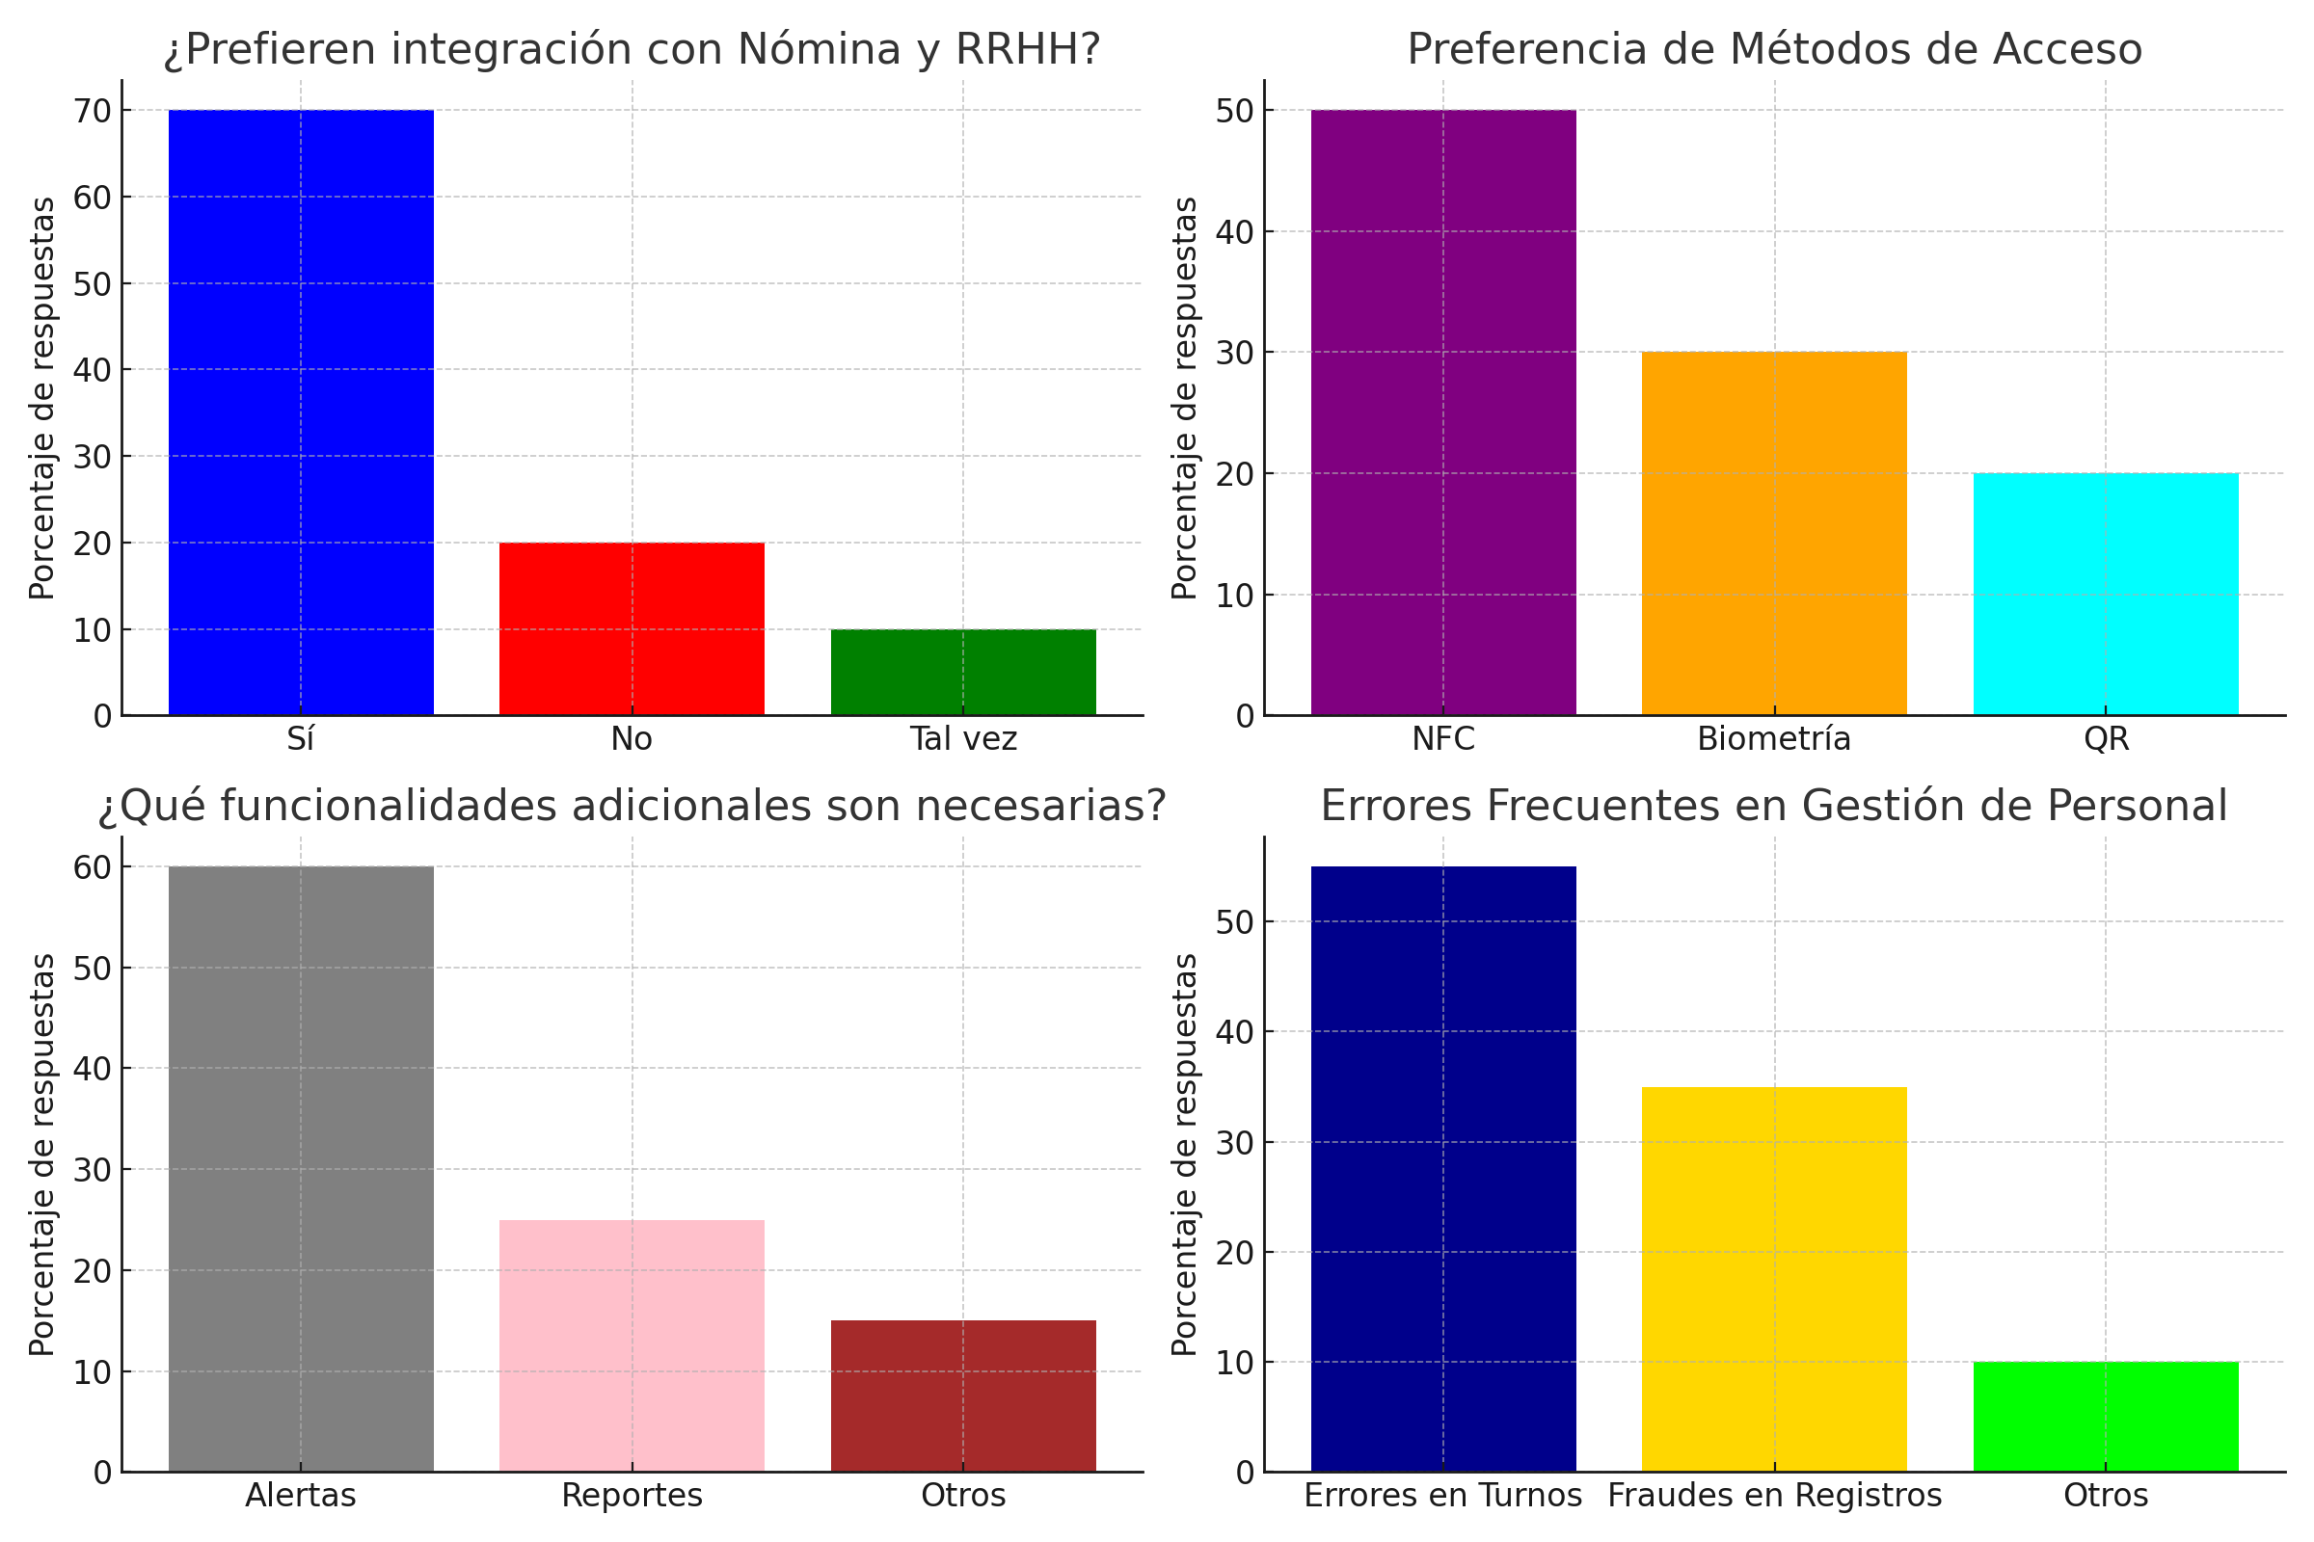

Resultados de las encuestas

Link del User reserch: https://www.figma.com/design/ODcEukoE8BV5NTTyYZ6YiK/Proyecto-Holiday-Inn-Express?node-id=2002-1913&t=WWrMuerNDcOUyhdk-1